Plano de lubrificação
Esta seção contém os pontos de lubrificação da máquina com detalhes do lubrificante a ser usado e o respectivo intervalo de lubrificação.
Os lubrificantes da KHS e os intervalos de lubrificação especificados podem diferir das informações nos manuais de operação e manutenção preventiva dos fornecedores do motor e redutor de engrenagens.
Todos os redutores de engrenagens não listados estão lubrificados para toda a vida útil.
A lubrificação dos redutores deve ser realizada pelo pessoal de manutenção no estado operacional Máquina desenergizada.
A lubrificação manual de outros pontos de lubrificação e o abastecimento da lubrificação central devem ser realizados pelo pessoal de manutenção no modo de operação ajustar. Essas atividades também podem ser realizadas pelo pessoal de operação.
Os estados de operação e os modos de operação estão descritos no capítulo “Segurança”, seção “Estados de operação e modos de operação”.

 | Abastecimento de lubrificante  Durante a montagem e para o abastecimento da lubrificação central, a KHS utiliza a graxa KHS MULTI GREASE 01. A graxa KHS MULTI GREASE 01 é aprovada para utilização na indústria de bens alimentícios e listada de acordo com a NSF H1.  Os redutores instalados também são abastecidos com lubrificantes aprovados para utilização na indústria de bens alimentícios.

Componentes com lubrificação permanente
Componentes com lubrificação permanente são previstos para determinadas condições operacionais. Se essas condições operacionais forem atendidas, não será necessário lubrificar os componentes com lubrificação permanente.
Em condições operacionais difíceis, como por exemplo excesso de umidade do ar, grandes oscilações de temperatura e condições agressivas do ambiente, será necessário lubrificar os componentes com lubrificação permanente.
Verificar regularmente a lubrificação dos componentes com lubrificação permanente.

Lubrificantes
Número de material KHS | Descrição de lubrificante | Quantidade por recipiente
301142110507 | KHS GEAR FLUID 220 | 22 | Litros
301142110509 | KHS GEAR FLUID 220 | 205 | Litros
301142110207 | KHS GEAR FLUID 460 | 22 | Litros
301142110209 | KHS GEAR FLUID 460 | 205 | Litros
301142150102* | KHS MULTI GREASE 01 | 0,5 | Kg
301142150106 | KHS MULTI GREASE 01 | 19 | Kg
301142150108 | KHS MULTI GREASE 01 | 50 | Kg
301144110042 | Pistola de engraxar (acionamento bi manual) | 1 | Unidade
* Para lubrificante KHS MULTI GREASE 01 no recipiente de 0,5 kg é necessária uma pistola de engraxar bi manual (301144110042).

A tabela lista os produtos lubrificantes recomendados pela KHS para a máquina. Os produtos lubrificantes da KHS possuem certificação NSF e/ou InS “H1” e, portanto, são classificados como inofensivos à saúde. A certificação garante a mais alta segurança de produtos e de alimentos. No caso de contato imprevisível com o produto, os lubrificantes da KHS atendem a todos os requisitos de higiene e podem ser usados em todo o processo de produção.
Não misturar lubrificantes minerais e sintéticos. Todos os pontos de lubrificação devem estar livres de contaminação para aplicações de contato com alimentos.
Os lubrificantes sintéticos requerem uma atenção especial durante a mistura. Deve-se observar o uso de espessantes, óleos básicos e aditivos compatíveis/iguais.
Na conversão de lubrificantes minerais para sintéticos ou de lubrificantes sintéticos para minerais, o lubrificante original deve ser removido completamente. Drenar o óleo quente para evitar a presença de óleo endurecido ou resíduos indesejados no reservatório.
As informações nas seções a seguir se referem a uma temperatura operacional padrão de até 70 °C. Temperaturas operacionais mais altas podem levar a uma redução significativa da vida útil do lubrificante.
Os pontos de lubrificação estão marcados com adesivos que fornecem informações sobre o lubrificante necessário. As quantidades de lubrificante necessárias são descritas na lista de peças de reposição.
Em caso de dúvida sobre o lubrificante a ser usado, entrar em contato com Service.products@khs.com.
As informações sobre os lubrificantes estão apresentadas na Documentação Técnica “Dados Específicos e Padrões KHS”, capítulo “K1000 - Visão geral dos lubrificantes”.

Pontos de lubrificação do manifold de válvulas
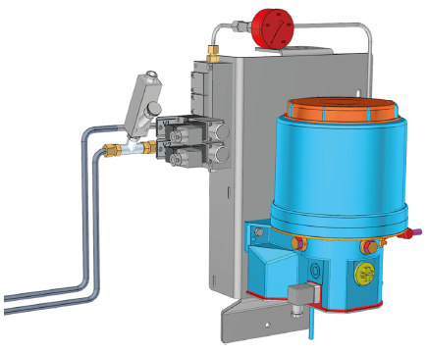
Figura Erro! Nenhum texto com o estilo especificado foi encontrado no documento.-1: Reservatório de lubrificante no manifold das válvulas
Item | Lubrificante | Módulo | Intervalo | Atividade
(1) | KHS Multi Grease 01 | Lubrificação central, reservatório de lubrificante | Mensalmente / a cada 500 h | Verificar o nível de abastecimento;  Completar o lubrificante através do niple de lubrificação: consulte a "Documentação de peças de reposição".

Pontos de lubrificação da envasadora
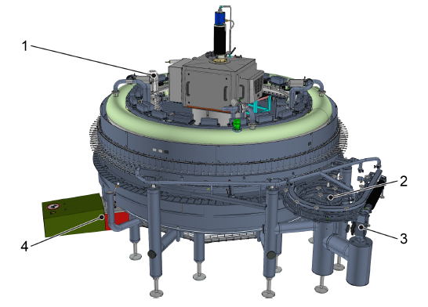
Figura Erro! Nenhum texto com o estilo especificado foi encontrado no documento.-2: Pontos de lubrificação na envasadora e transportador de latas
Item | Lubrificante | Módulo | Intervalo | Atividade
1 | KHS GEAR FLUID 460 | Mecanismo de ajuste de altura, caixa de engrenagens | A cada 3 anos / 21000 horas | Trocar o lubrificante
2 | KHS GEAR FLUID PG 220 | Transportador de latas, engrenagem planetária no disco de estrela | 500 horas | Primeira troca de lubrificante
2 | KHS GEAR FLUID PG 220 |  | A cada 4 anos / 28000 horas | Trocar o lubrificante
3 | KHS GEAR FLUID 150 | Transportador de latas, rosca sem fim na correia | 500 horas | Primeira troca de lubrificante
3 | KHS GEAR FLUID 150 | Transportador de latas, rosca sem fim na correia | Anualmente / a cada 10500 horas | Trocar o lubrificante
4 | KHS GEAR FLUID 220 | Envasadora, acionamento principal, redutor de engrenagens | Anualmente / a cada 10500 horas | Trocar o lubrificante

Pontos de lubrificação do empurrador de latas
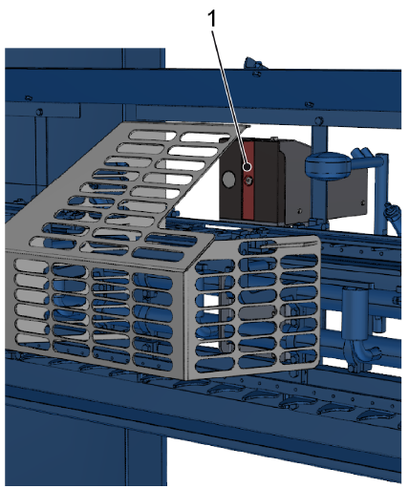
Figura Erro! Nenhum texto com o estilo especificado foi encontrado no documento.-3: Empurrador
Item | Lubrificante | Módulo | Intervalo | Atividade
(1) | LU02-08 | Guia linear | a cada 1000 horas de funcionamento | Lubrificação do cursor do motor linear

Troca de lubrificante no redutor de engrenagens
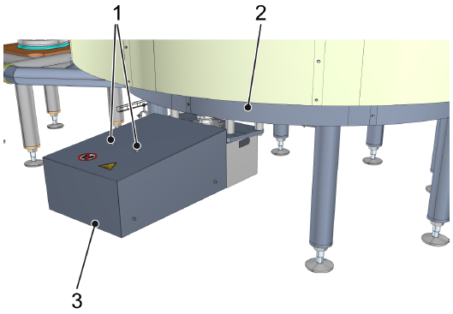
Figura 6-8: Tampa de proteção no acionamento principal
Nº | Descrição | Nº | Descrição
1 | Parafusos | 2 | Parte inferior da envasadora
3 | Tampa de proteção

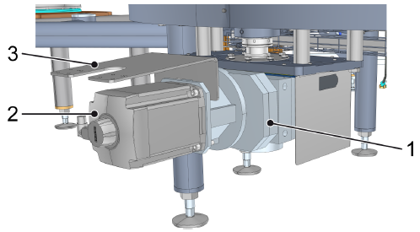
Figura 6-9: Motor de acionamento e redutor de engrenagens do acionamento principal
Nº | Descrição | Nº | Descrição
1 | Redutor de engrenagens | 2 | Motor
3 | Apoio da tampa de proteção

Trocar o lubrificante no redutor de engrenagens
- Solte ambos os parafusos da parte superior da tampa de proteção.
- Retirar a tampa de proteção.
- Trocar o lubrificante no redutor de engrenagens segundo as instruções de procedimento do fabricante na “documentação de peças de fornecedores”.
- Após a troca do lubrificante, montar a tampa de proteção novamente.

Lubrificação do empurrador de latas
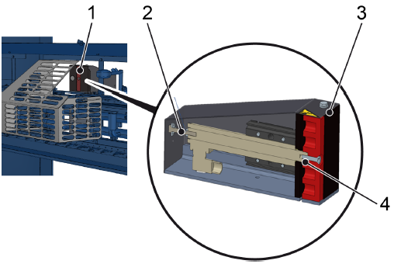
Figura Erro! Nenhum texto com o estilo especificado foi encontrado no documento.-6: Empurrador de latas e vista de seção
Nº | Descrição | Nº | Descrição
1 | Empurrador | 2 | Parafuso
3 | Revestimento | 4 | Cursor do motor com placa do empurrador

Instruções de lubrificação
- Remova o revestimento.
- Remova o parafuso.
- Remova o cursor do motor com placa do empurrador.
- Limpe e lubrifique o cursor do motor com placa do empurrador.
- Ajuste o cursor do motor com placa do empurrador.
- Ajuste o parafuso.
- Ajuste o revestimento.

